102年底桃園縣桃園市之現住人口數按性別及年齡分
(※103年12月25日前之統計資料為升格前之桃園縣桃園市人口統計數據)
年齡 | 0~4歲 | 5~9歲 | 10~14歲 | 15~19歲 | 20~24歲
合計 | 17671 | 23187 | 30634 | 31313 | 28320
男 | 9161 | 12150 | 15882 | 16379 | 14733
女 | 8510 | 11037 | 14752 | 14934 | 13587
年齡 | 25~29歲 | 30~34歲 | 35~39歲 | 40~44歲 | 45~49歲
合計 | 27311 | 34876 | 37475 | 37420 | 35397
男 | 14029 | 16876 | 17451 | 17509 | 16663
女 | 13282 | 18000 | 20024 | 19911 | 18734
年齡 | 50~54歲 | 55~59歲 | 60~64歲 | 65~69歲 | 70~74歲
合計 | 31649 | 26661 | 20334 | 11130 | 8720
男 | 14948 | 12470 | 9385 | 5200 | 3931
女 | 16701 | 14191 | 10949 | 5930 | 4789
年齡 | 75~79歲 | 80~84歲 | 85~89歲 | 90~94歲 | 95~99歲
合計 | 5849 | 4115 | 2416 | 750 | 161
男 | 2471 | 2153 | 1292 | 350 | 67
女 | 3378 | 1962 | 1124 | 400 | 94
年齡 | 100歲以上 | 總計
合計 | 25 | 415414
男 | 12 | 203112
女 | 13 | 212302
相關圖表(※103年12月25日前之圖表資料來源為升格前之桃園縣桃園市人口統計數據)
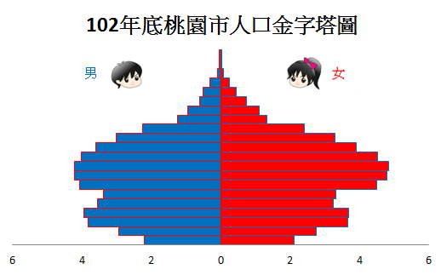  說明：  - 縱座標為年齡層：以5歲為一個年齡層(底層為0～4歲，5～9歲…逐一往上至100歲以上)男性畫於左側，女性畫於右側。  - 橫座標為百分比：各年齡組分男、女性分別佔總人口之百分比 。 | 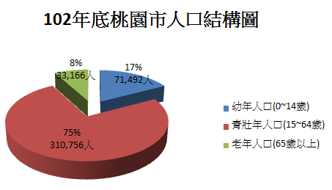  說明：  - 依上表數據製作之人口結構圖，分幼年人口(0~14歲)，青壯年人口(15~64歲)、老年人口(65歲以上)  - 以圓餅圖製作，顯示本年度人口結構之百分比。

